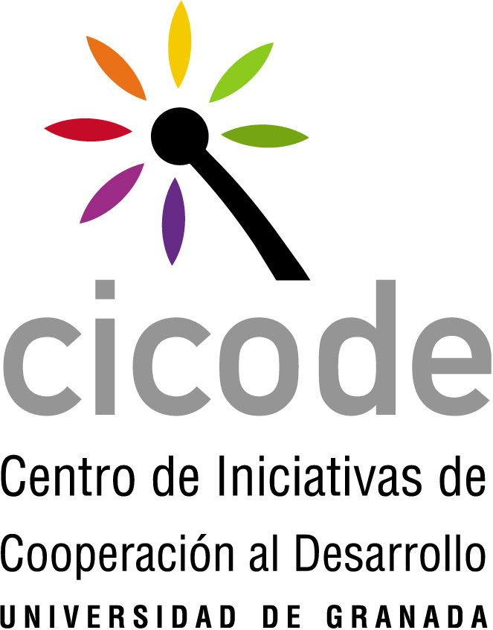 | I CONVOCATORIA. AÑO 2005  PRÁCTICAS UNIVERSITARIAS, PROYECTOS FIN DE CARRERA Y APOYO A INVESTIGADORES/AS EN EL ÁMBITO DEL DESARROLLO Y LA COOPERACIÓN  Centro de Iniciativas de Cooperación al Desarrollo  Vicerrectorado de Extensión Universitaria y Cooperación al Desarrollo  UNIVERSIDAD DE GRANADA | 

En un mundo globalizado como el actual, el esfuerzo por construir una sociedad más justa no puede quedar restringido a los límites geográficos de una región o a las fronteras de un país y nadie puede permanecer indiferente o ajeno a las grandes desigualdades sociales, económicas, educativas, sanitarias, políticas..., existentes en el mundo de hoy. La Universidad de Granada, por tanto, no puede estar al margen de dicha situación y desde su especificidad propia, como institución educativa, ha de contribuir a paliar las necesidades de los países pobres y sectores sociales más desfavorecidos, mediante el fomento de proyectos solidarios que favorezcan su desarrollo y den prioridad a la participación directa de los países, regiones y colectivos beneficiarios, con el fin de conseguir que sean ellos los protagonistas de su propio desarrollo.

La presente convocatoria en sus distintas modalidades obedece a una nueva sensibilidad universitaria hacia estos problemas, reflejada tanto en la Ley Andaluza de Universidades (LAU en adelante) como en los nuevos Estatutos de la Universidad de Granada. En concreto, en la LAU, Título 3º, Artº. 53 sobre el Estudio, Docencia e Investigación, en su apartado 2 se recoge que los programas de financiación universitaria contemplarán ayudas a programas que estén orientados a favorecer “...la cooperación al desarrollo, interculturalidad, fomento de la cultura para la paz y la no violencia, de las políticas y prácticas de igualdad y muy especialmente las de género, y atención a colectivos sociales especialmente desfavorecidos”. Por su parte, en los Estatutos de la Universidad de Granada, en el Capítulo III, Artículo 190 punto 1, se señala que “La cooperación al desarrollo es el compromiso solidario de la Universidad con los países y sectores sociales más desfavorecidos. Con ese fin impulsará actuaciones formativas, educativas, investigadoras, asistenciales y de promoción que tiendan a la consecución de una sociedad más justa, así como la organización de plataformas de voluntariado”.

Esta convocatoria trata de dar una respuesta a la misión de la Universidad de formar ciudadanos/as conscientes de las desigualdades que existen en el mundo y con capacidad para poder participar en los debates sobre los problemas que afectan al desarrollo de las sociedades.

MODALIDAD B. PROYECTOS FIN DE CARRERA EN EL ÁMBITO DEL DESARROLLO Y LA COOPERACIÓN

Artículo 1. Objeto

La presente convocatoria tiene por objeto apoyar, mediante la concesión de ayudas económicas, la realización de proyectos fin de carrera en el ámbito del desarrollo y/o la cooperación. Dichos proyectos habrán de realizarse en países o zonas desfavorecidas durante los cursos 2004/2005 y 2005/2006.

Esta convocatoria persigue que el estudiante integre elementos teóricos y prácticos adquiridos en su formación académica, potencie sus capacidades para evaluar la realidad social y planificar estrategias para el cambio social, al mismo tiempo que aborde la prevención, reducción o solución de las problemáticas sociales, a partir de las distintas funciones profesionales de su formación.

Artículo 2. Solicitantes y Requisitos.

Podrá presentar solicitud a esta convocatoria cualquier estudiante de último año de carrera de la Universidad de Granada. Es un requisito indispensable además que el Centro donde el estudiante cursa estudios, el cual habrá de reconocer académicamente el proyecto fin de carrera, avale esta solicitud.

La pertenencia a la Universidad de Granada, los estudios realizados y en curso de realización, así como la aceptación del Centro deberán acreditarse documentalmente.

Articulo 3. Documentación

Obligatoriamente, todas las solicitudes deberán contener:

  - Datos de contacto (según se indica en el Anexo 3).
  - Breve currículo del solicitante (incluyendo expediente académico, experiencias de voluntariado y/o en ONG’s, formación relacionada con el proyecto o con la cooperación al desarrollo en general y cualquier otro mérito que deba ser valorado en relación a la solicitud que se presenta).
  - Datos del proyecto Fin de Carrera.
  - El plan de trabajo (incluir antecedentes, contexto en el que se produce, justificación y actividades a realizar)
  - La aportación del Proyecto Fin de Carrera a la comunidad beneficiaria.
  - Breve informe del tutor del Proyecto.
  - Breve justificación de la elección de la zona donde se realizará el proyecto.
  - Justificación de dominio del idioma del país de destino, en caso de no ser el español.
  - Aceptación del Centro (Facultad o Escuela) que evaluará el proyecto Fin de Carrera y del tutor responsable del mismo.
  - Aceptación del Proyecto por parte de alguna entidad de acogida del país de destino.

Artículo 4. Plazo de Presentación de Solicitudes

El plazo de presentación de solicitudes permanecerá abierto desde el 23 de mayo de 2005 hasta el 14 de abril de 2006, con dos resoluciones, la primera el 15 de noviembre de 2005 y la segunda el 15 de mayo de 2006. El plazo de presentación de solicitudes para concurrir a la primera resolución finaliza el 14 de octubre de 2005 y para la segunda el 14 de abril de 2006.

Artículo 5. Presentación de solicitudes

  - Los solicitantes deberán cumplimentar sus solicitudes conforme a los modelos que figuran en el Anexo 3.
  - Las solicitudes serán presentadas en el Registro General de la Universidad de Granada y dirigidas a la Directora del Centro de Iniciativas de Cooperación al Desarrollo (CICODE) del Vicerrectorado de Extensión Universitaria y Cooperación al Desarrollo de esta Universidad (original y cuatro copias en papel, además del proyecto completo en soporte informático).
  - La Universidad de Granada se reserva el derecho a reclamar la información suplementaria que considere conveniente para aclarar o detallar el contenido de las solicitudes.

Artículo 6. Criterios de valoración

Se utilizarán los siguientes criterios de valoración de las solicitudes presentadas:

  - El currículum del candidato.
  - El plan de trabajo.
  - La aportación del Proyecto Fin de Carrera a la Comunidad beneficiaria, al desarrollo y/o la cooperación.
  - La adecuación del Proyecto Fin de Carrera a las líneas prioritarias de desarrollo y cooperación del país o la zona donde vaya a realizarse el proyecto.
  - Justificación del proyecto en función de las necesidades de la Comunidad beneficiaria.
  - Aportaciones del Proyecto Fin de Carrera a la Comunidad beneficiaria.
  - El informe aportado por el tutor académico del proyecto.
  - Entrevista personal en caso de que se considere necesario.

Artículo 7. Cuantía de las ayudas

  - La dotación económica para la presente convocatoria es de 9.000€. Con carácter general, la ayuda no superará los 900€ para cada solicitud.
  - Con cargo a dicha cantidad se sufragará una póliza de seguros de asistencia sanitaria y de accidentes, en aquellos casos en los que el Centro en el que está matriculado el estudiante no la asuma.

Artículo 8. Resolución de las solicitudes.

  - Durante el tiempo en el que la convocatoria permanezca abierta, la Comisión de Proyectos Internacionales del CICODE se reunirá en dos ocasiones para evaluar los proyectos presentados.
  - El Consejo Asesor del CICODE, a propuesta de la Comisión de Proyectos Internacionales resolverá la concesión de las ayudas. Una vez resuelta la Convocatoria, el Consejo Asesor elaborará un acta donde se recojan las solicitudes desestimadas, así como la relación de los estudiantes con la ayuda asignada a cada uno de ellos.
  - La Directora del CICODE notificará a los solicitantes el resultado de la selección, así como el importe del fondo concedido. De igual modo, se harán públicos los resultados a través de la página web del CICODE.
  - La forma de pago será acordada por la Dirección del CICODE según los procedimientos habituales en la Universidad de Granada.

Artículo 9. Seguimiento y justificación de los proyectos.

  - Una vez realizada la actividad, los solicitantes presentarán en el plazo de dos meses un informe descriptivo, con su correspondiente justificación económica según el formulario del Anexo 4.
  - El estudiante a su regreso entregará un informe elaborado por el/la responsable de la entidad de acogida que recoja el grado de desempeño de las actividades asignadas, las dificultades encontradas así como cualquier otro tipo de valoración acerca de la estancia del estudiante.
  - El CICODE podrá convocar a los/as candidatos/as para realizar sesiones informativas o de sensibilización, donde se presentará el material gráfico-audiovisual y la documentación que se hayan generado. La Universidad de Granada podrá utilizar este material para preparar documentos de difusión de actividades, realizar acciones y campañas de sensibilización, organizar exposiciones e incluirlo en su memoria anual de actividades.
  - En toda la documentación que se genere en la ejecución del Proyecto, de acuerdo con el marco de esta convocatoria, habrá de constar que se han llevado a término con la ayuda del Centro de Iniciativas de Cooperación al Desarrollo de la Universidad de Granada.

Artículo 10. Revocación de las ayudas.

Cualquier cambio sobre el contenido de los proyectos fin de carrera o sobre el calendario de ejecución de las actividades habrá de ser comunicado al CICODE con la antelación suficiente. Dicho Centro podrá revocar total o parcialmente la ayuda concedida cuando no se respeten los términos establecidos o cuando se modifique significativamente el contenido de los proyectos, y cuando aquellas alteraciones temporales o sustantivas no hayan sido previamente comunicadas y autorizadas.

También podrá dar lugar a la revocación de la ayuda, la no presentación del Informe Final de los justificantes originales del gasto (tarjetas de embarque de avión...) en un plazo máximo de dos meses desde la finalización de la actividad.

Disposición Final

    - La Universidad de Granada no se hará responsable de los daños que sufran u ocasionen los receptores de estas ayudas durante el viaje y la estancia en el país de destino.
    - Los beneficiarios de estas ayudas están obligados a disponer de una póliza de seguros de asistencia sanitaria y de accidentes por el período completo de duración del viaje y de la estancia. La presentación de dicha póliza será necesaria para el cobro de la ayuda.
    - La aceptación de la ayuda por parte de los beneficiarios implica la aceptación de las normas fijadas en esta convocatoria y el cumplimiento de los requisitos establecidos en la misma.

